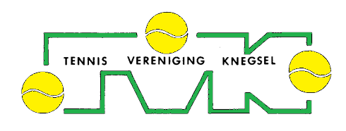
NIEUWSBRIEF
November 2015 nummer 6 Tennis op maandag en vrijdag
Weet je dat er in principe elke maandag en vrijdag middag getennist wordt op het tennispaviljoen van TV Knegsel, en dat alle senior leden, zowel dames als heren, hieraan kunnen deelnemen. Iedereen is van harte welkom.
Er wordt alleen dubbelspel gespeeld. De partijen worden zodanig ingedeeld dat de koppels wat sterkte betreft ongeveer gelijk zijn. Het maakt dus niet uit of je een ervaren speler of beginner bent.
Er wordt gestart om circa 13.30 uur en gestopt om circa 15.30uur.
Deelname is geheel vrijblijvend. Als je op maandag of vrijdag voor 12.30 uur een mailtje stuurt naar p.akker9@upcmail.nl met de melding: “Ik kom tennissen”, krijg je voor 13.00uur een mailtje terug of er wel of niet getennist wordt. Ben je verhinderd of heb je geen zin om te komen tennissen dan hoef je niets te doen, dus alleen als je komt even melden.
Heb je nog vragen? Neem dan even contact op met
Luuk Helsloot 040-2052627 of Peter van den Akker 040-2535580
Snerttoernooi, zondag 13 december
Het grote succes van vorig jaar vroeg om een herhaling. Maria Gooskens is weer bereid om haar overheerlijke erwtensoep voor ons klaar te maken. De kantine zal weer gezellig in wintersfeer worden aangekleed. Hopelijk werkt het weer ook mee en wordt het een gezellige tennisochtend. De uitnodiging is als bijlage meegestuurd. Hierin staat alle verdere informatie.

Bij de juiste baan de lampen aan
Als je in het donker gaat spelen hoef je alleen de lampen aan te doen op de baan waarop je speelt. De lampen geven voldoende licht om de gehele baan te verlichten. Het is dus niet nodig om ook de lampen van de naastgelegen baan aan te doen.

Algemene ledenvergadering
Op maandag 22 februari 2016 wordt de jaarlijkse algemene ledenvergadering gehouden. Noteer de datum alvast in je agenda. Meer informatie volgt later.

Voorjaarscompetitie
De inschrijving voor de KNLTB voorjaarscompetitie 2016 sluit op 10 december. Teams die zich willen inschrijven moeten zich uiterlijk 6 december melden bij de competitieleider Christian Janssen, janssenwidlak@gmail.com.

